Bệnh thường gặp ở trẻ mầm non mà cha mẹ nên lưu ý

Các bệnh thường gặp ở trẻ mầm non ba mẹ cần đề phòng

1.1. Bệnh về da
Trong độ tuổi trẻ đi học mẫu giáo sức đề kháng và hệ miễn dịch vẫn chưa được hoàn thiện nên chưa có khả năng chống lại các tác động từ bên ngoài môi trường. Do đó trẻ mắc bệnh về da mà phổ biến có thể kể đến như:
Viêm da cơ địa ở trẻ em
Viêm da dị ứng
Bệnh chốc lở ở trẻ em,...
Điều này cũng khá dễ hiểu bởi các bé đi học cả ngày, ăn uống, ngủ trưa cùng nhau, chơi các đồ chơi chung hoặc có thể do côn trùng cắn nên các bệnh ngoài da ở trẻ nhỏ mầm non rất dễ gặp phải và lây lan.
Có thể bạn quan tâm: Da bé bị nổi hạt sần sùi ba mẹ phải làm sao để điều trị và phòng tránh?
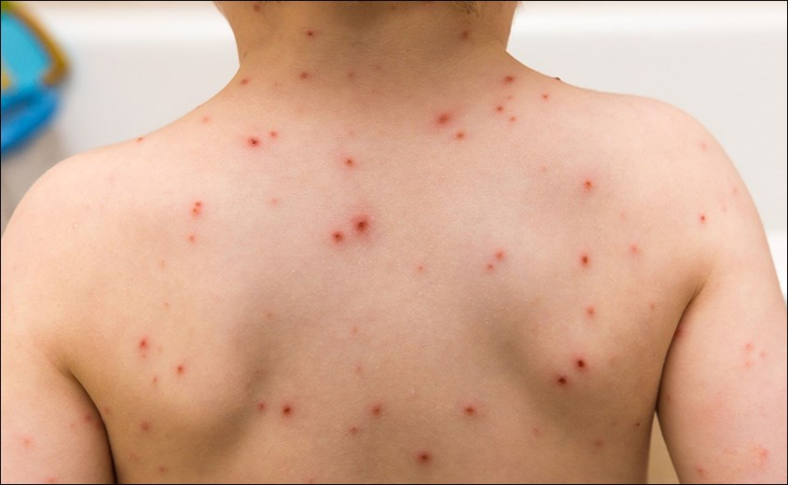
Bệnh về da của trẻ em mầm non

1.2. Bệnh cảm lạnh
Cảm lạnh là một trong những bệnh thường gặp ở trẻ mầm non. Nếu trẻ thường xuyên bị cảm lạnh điều này chứng tỏ hệ miễn dịch kém, các biểu hiện cụ thể như: sổ mũi, đau họng, mệt mỏi. Càng lớn, cơ thể được phát triển đầy đủ sẽ trở nên khỏe mạnh và hạn chế được bệnh lý này.
Có thể bạn quan tâm: Sự giống và khác nhau giữa cảm lạnh và cảm cúm, ba mẹ cần chú ý

1.3. Trẻ bị dị ứng
Bệnh thường gặp ở trẻ mầm non phải kể đến di ứng, do cơ thể của bé khá nhạy cảm, dễ bị kích ứng bởi các tác nhận từ môi trường nên ngoài như: khói bụi, ẩm thấp, lông động vật, thức ăn hải sản, thức ăn tái chưa được nấu chín kỹ,...
Khi trẻ bị dị ứng sẽ có biểu hiện nổi mẩn đỏ trên da thành từng dải hoặc mảng như mề đay. Một số bé có thể kèm theo các triệu chứng như: ho, hen suyễn, nôn trớ, tiêu chảy ở trẻ, đau bụng. Trường hợp nặng có thể sốt, sưng một số bộ phận trên cơ thể.
Có thể bạn quan tâm: Tổng hợp các bệnh dị ứng ở trẻ em thường gặp và cách chăm sóc an toàn

1.4. Sốt virus ở trẻ mầm non
Trẻ nhỏ thường rất dễ rất dễ bị tấn công bởi virus gây ra các bệnh lý như: sốt xuất huyết ở trẻ em, sốt siêu vi ở trẻ nhỏ, viêm não Nhật Bản,... Những loại virus này thường gây ra tình trạng sốt cao từ 39 đến 40 độ C. Các trường hợp này rất nguy hiểm với tính mạng của trẻ nên ba mẹ cần kịp thời đưa đến các phòng khám bệnh viện nhi khoa gần nhất để được điều trị.
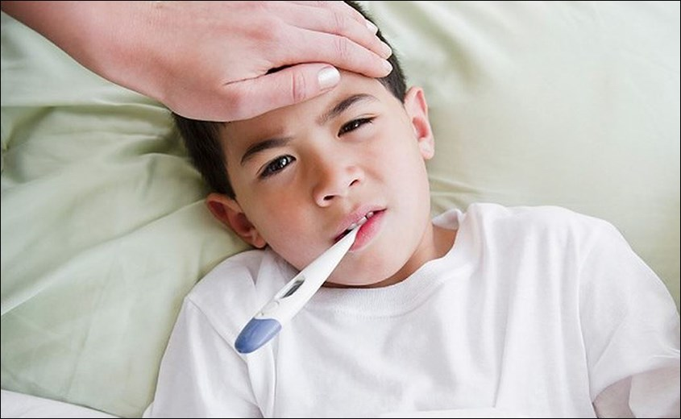
Trẻ mầm non rất dễ bị sốt virus

1.5. Bệnh tay, chân, miệng
Một trong những căn bệnh thường gặp ở trẻ mầm non phải nhắc đến là bệnh tay chân miệng. Bệnh lý này do virus đường tiêu hóa Coxsackie gây ra. Khi trẻ bị nhiễm bệnh sẽ có biểu hiện vết loét trong miệng, nốt ban đỏ tay và chân, mông,... Tuy bệnh không gây hại đến sức khỏe nhưng nếu gặp biến chứng có thể bị viêm màng não, viêm cơ tim, phù phổi cấp hay thậm chí tử vong.

1.6. Bệnh hen suyễn
Tiếp đến hen suyễn cũng là căn bệnh thường gặp ở trẻ mầm non. Bệnh hen suyễn ở người lớn hay trẻ nhỏ không có quá nhiều điểm khác biệt. Khi trẻ bị căn bệnh này phổi và đường dẫn khí sẽ bị sưng lên gây khó khăn cho việc hít thở. Trong đó, nguyên nhân gây gây ra bệnh lý này do dị ứng, nhiễm trùng đường hô hấp.
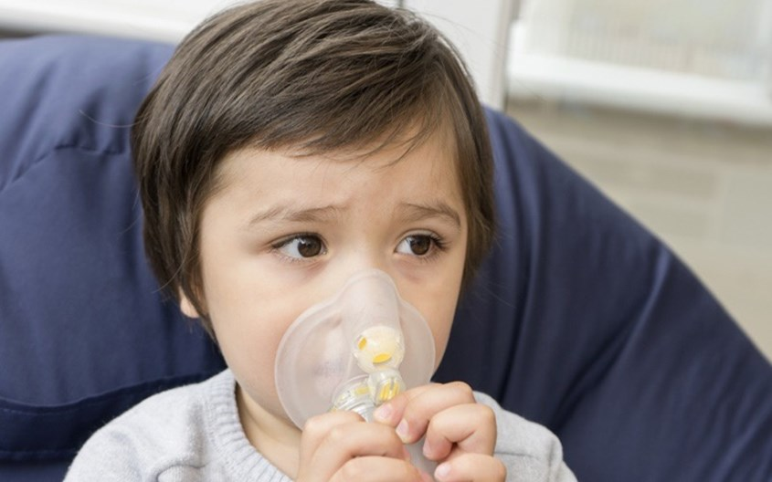
Bệnh hen xuyễn ở trẻ em mầm non

1.7. Viêm phổi ở trẻ
Vào thời điểm giao mùa, các mầm bệnh thường phát triển mạnh mẽ hơn, trẻ dễ bị viêm phế quản xâm nhập qua tiếp xúc đồ chơi, đồ dùng, mặt phẳng không được vệ sinh kỹ, đặc biệt là khi trẻ đi học mầm non. Khi bị bệnh viêm phổi, trẻ sẽ có các triệu chứng như: ho có đờm, chảy nước mũi, bỏ ăn, sốt, khó thở, đau thắt ngực,...
Có thể bạn quan tâm: Ba mẹ bỏ túi cách chăm sóc trẻ sơ sinh ho có đờm hiệu quả

1.8. Bệnh viêm dạ dày
Bệnh viêm dạ dày là một trong những bệnh thường gặp ở trẻ mầm non do nhiễm trùng đại tràng dẫn đến tiêu chảy. Khi bị căn bệnh này trẻ sẽ đi kèm các triệu chứng khác như: buồn nôn, đau bụng,...
Có thể bạn quan tâm: Mách mẹ mẹo hay chữa trào ngược dạ dày ở trẻ tại nhà

1.9. Rối loạn tiêu hóa
Khi trẻ đi học mẫu giáo sẽ sinh hoạt, ăn uống trong một môi trường chung có thể khác biệt so với thực đơn ở nhà. Chính yếu tố này đã khiến trẻ có nguy cơ bị rối loạn tiêu hóa. Biểu hiện thường gặp phải như: nôn ói nhiều, nổi phát ban, vị viêm hạch, mắt đau nhức, trẻ bị sốt. Nếu được chẩn đoán là rối loạn tiêu hóa do virus thì ba mẹ nên cách ly bé ngay.

Bệnh rối loạn tiêu hóa ở trẻ em mầm non

1.10. Trẻ bị lây chấy rận
Nhiễm chấy rận là tình trạng bệnh thường gặp ở trẻ mầm non đặc biệt là các bé gái, có nguy cơ lây lan cao và gây phiền toái cho trẻ. Hiện nay, đã có rất nhiều cách điều trị chấy rận trong đó phải kể đến các sản phẩm dầu gội đầu. Do đó, nếu trẻ đang gặp tình trạng tương tự hãy sử dụng ngay để bớt khó chịu cho bé và tránh lây lan cho người khác.

1.11. Nhiễm giun sán
Những bé thường xuyên nghịch đất hoặc chơi để tay bẩn, tiếp xúc với sàn nhà bẩn hoặc các dụng cụ không sạch sẽ,... sẽ tạo điều khiến cho trứng giun đũa, giun kim xâm nhập vào cơ thể.
Nhiễm giun sán ở trẻ em sẽ có biểu hiện bụng sẽ phình to lên, sụt cân, suy dinh dưỡng. Nếu được phát hiện sớm và tẩy giun kịp thời sẽ tình trạng này có thể cải thiện. Theo khuyến cáo của Bộ y tế, cứ mỗi 6 tháng nên tẩy giun cho trẻ định kỳ.

1.12. Bệnh đau mắt đỏ
Bệnh đau mắt đỏ cũng là bệnh thường gặp ở trẻ mầm non. Đây là tình trạng kết mạc, một lớp màng trong suốt che phủ bề mặt nhãn cầu nên bị viêm gây ra tình trạng đau mắt đỏ hay mắt ửng đỏ.
Nguyên nhân của căn bệnh lý là do phản ứng của dị ứng và có tính lây nhiễm rất cao. Đặc biệt là đối với những trẻ thường xuyên tiếp xúc với dịch tiết ra từ mắt, mũi hay miệng của người mắc bệnh.
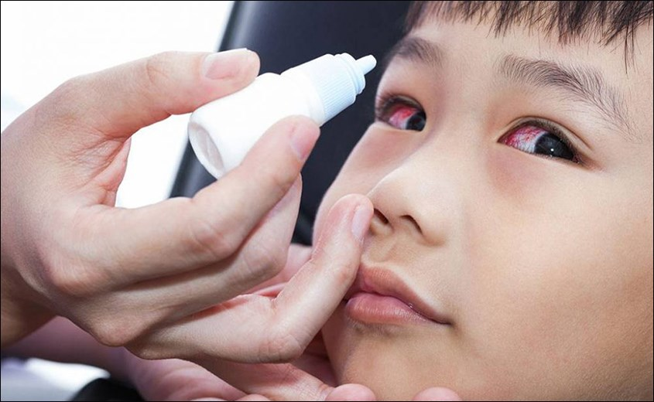
Bệnh đau mắt đỏ ở trẻ em mầm non

1.13. Viêm tai giữa
Viêm tai giữa thường bắt gặp ở trẻ em mầm non, bị sưng tấy do sự hình thành của các chất nhầy phía sau màng nhĩ. Theo ghi nhận vứ có 6 bé thì trong đó sẽ có 5 trẻ thường xuyên mắc phải triệu chứng này. Khi trẻ bị viêm tai giữa sẽ gặp phải một số triệu chứng sau: sốt, nôn ói, tiêu chảy, chảy mủ, đau tai, đau đầu ở trẻ em hoặc giảm thính lực tạm thời.

1.14. Trẻ bị bệnh sởi
Bệnh sởi ở trẻ em cũng là một trong những bệnh thường gặp ở trẻ mầm non. Cơ thể trẻ khi bị bệnh sẽ xuất hiện các nốt ban sởi dưới da, đầu tiên là ở mặt sau đó lan ra cả cơ thể. Bệnh sởi có thể gây nguy hiểm đến tính mạng của trẻ nhưng cũng có thể dễ dàng phòng ngừa bằng việc tiêm chủng ngừa vắc xin.
Có thể bạn quan tâm: 18 câu hỏi thường gặp về vắc xin sởi được giải đáp từ chuyên gia mà ba mẹ nên biết

1.15. Bệnh quai bị
Bệnh quai bị xảy ra khi tuyến tai giữa bị viêm, triệu chứng điển hiển nhất là vùng má sẽ bị sưng lên do sưng tuyến mang tai. Mặc dù bệnh không gây nguy hiểm đến tính mạng nhưng sẽ gây ra các biến chứng nguy hiểm như: viêm tinh hoàn, viêm buồng trứng, viêm màng não, sốt,... và có thể lây từ người này sang người khác thông qua ho, hắt hơi.
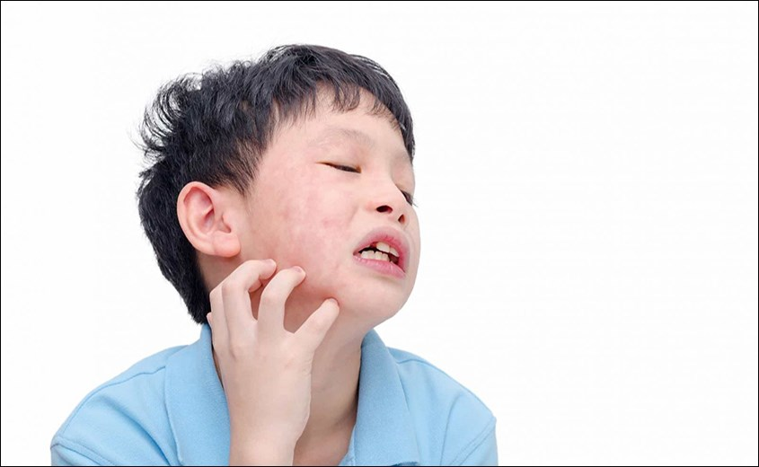
Bệnh quai bị ở trẻ em mầm non

